Tiết: 64
BÀI 48: XEM ĐỒNG HỒ (tiết 1)

I. YÊU CẦU CẦN ĐẠT:
- Xem giờ đúng đến từng phút.
- Giải quyết vấn đề đơn giản liên quan đến xem giờ; tính toán với giờ, phút.
1. Năng lực đặc thù:
Tư duy và lập luận toán học; giao tiếp toán học; sử dụng công cụ, phương tiện học toán.
2. Năng lực chung.
- Năng lực tự chủ, tự học: lắng nghe, trả lời câu hỏi, làm bài tập.
- Năng lực giải quyết vấn đề và sáng tạo: tham gia trò chơi, vận dụng.
- Năng lực giao tiếp và hợp tác: hoạt động nhóm.
3. Phẩm chất.
- Phẩm chất nhân ái: Có ý thức giúp đỡ lẫn nhau trong hoạt động nhóm để hoàn thành nhiệm vụ.
- Phẩm chất chăm chỉ: Chăm chỉ suy nghĩ, trả lời câu hỏi; làm tốt các bài tập.
- Phẩm chất trách nhiệm: Giữ trật tự, biết lắng nghe, học tập nghiêm túc.
II. ĐỒ DÙNG DẠY HỌC
- GV: SGK, mô hình đồng hồ
- HS: SGK, vở ghi, mô hình đồng hồ
III. CÁC HOẠT ĐỘNG DẠY HỌC CHỦ YẾU:

TG | Hoạt động của giáo viên | Hoạt động của học sinh
5’ | 1. Hoạt động mở đầu: Khởi động  - GV nhắc lại kiến thức: theo kim phút, từ một số đến số liền nó tương ứng 5 phút  - GV xoay kim đồng hồ để kim phút xoay lần lượt từ số 12 đến số 1, 2, 3, 4,…,11.  - GV xoay ngược chiều lần lượt từ số 12 đến số 11, 10, 9, 8, 7.  - GV giới thiệu: Theo kim phút, từ 1 vạch đến vạch liền nó tương ứng với 1 phút  - Yêu cầu HS sử dụng mô hình đồng hồ, xoay kim phút lần lượt theo các trường hợp như SGK rồi đếm:  + Theo chiều kim đồng hồ:  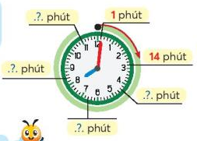  + Ngược chiều kim đồng hồ:  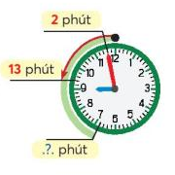  + Xoay kim đồng hồ để kim phút ở các vị trí sau rồi đọc theo 2 cách: | - HS nghe  - HS đọc lần lượt 5, 10, 15,…55 (phút)  - HS đọc (kém) 5, 10, 15,…25 (phút)  + 5, 10, 11, 12, 13, 14 (14 phút);  + 5, 10, 15, 20, 21, 22 (22 phút)  + 5, 10, 11, 12, 13 (kém 13 phút);  + 5, 10, 15, 20, 25, 26 (kém 26 phút)  + 33 phút – kém 27 phút  + 37 phút – kém 23 phút  + 44 phút – kém 16 phút  + 58 phút – kém 2 phút
12’ | 2. Hoạt động hình thành kiến thức mới  Hoạt động 1: Khám phá  Mục tiêu: Xem giờ đúng đến từng phút.  * Xem đồng hồ khi kim phút chỉ từ số 12 đến số 6  - Ôn lại cách đọc theo kim giờ:  + Khi kim giờ ở vị trí giữa hai số thì đọc giờ theo số bé hơn (riêng trường hợp ở giữa số 12 và số 1 thì đọc giờ theo số 12)  + GV xoay kim giờ đến 1 vị trí, mời HS đọc giờ  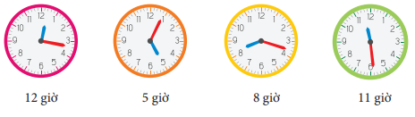  - Đọc theo kim phút  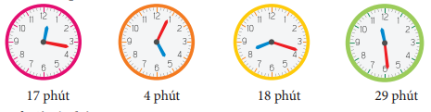  - Đọc cả giờ lẫn phút  - Nhận xét, tuyên dương | - HS nghe  - HS đọc giờ  - HS đọc phút  - 12 giờ 17 phút; 5 giờ 4 phút; 8 giờ 18 phút; 11 giờ 29 phút
 | * Xem đồng hồ khi kim phút chỉ từ số 6 đến số 12  - GV giới thiệu hai cách đọc. GV xoay kim đồng hồ, HD HS đọc theo hai cách, chẳng hạn:  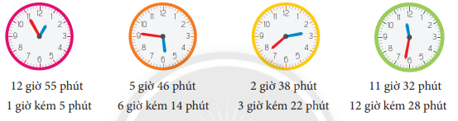  - Mời HS đọc đồng hồ  - Nhận xét, tuyên dương HS | - HS theo dõi  - HS đọc
10’ | Hoạt động 2: Thực hành  Mục tiêu: Giải quyết vấn đề đơn giản liên quan đến xem giờ; tính toán với giờ, phút.  Bài 1:  - Mời HS đọc yêu cầu  - Mời từng HS đọc giờ theo đồng hồ  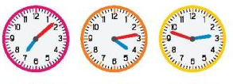  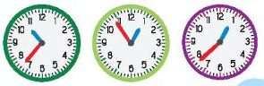  - Nhận xét, tuyên dương HS  Bài 2:  - Mời HS đọc yêu cầu  - Mời từng HS xoay kim đồng hồ  - Nhận xét, tuyên dương HS | - HS đọc yêu cầu  - HS đọc:  + 7 giờ 8 phút  + 4 giờ 14 phút  + 2 giờ 48 phút  + 10 giờ 37 phút-11 giờ kém 23 phút  + 12 giờ 54 phút-13 giờ kém 6 phút  + 12 giờ 38 phút-13 giờ kém 22 phút  - HS đọc yêu cầu  - HS thực hành xoay kim đồng hồ
5’  2’ | 3. Hoạt động luyện tập thực hành  - Tổ chức cho HS chơi: “Ai nhanh ai đúng?”  - GV HD cách chơi, luật chơi: Mời 3 HS thi đua xoay kim đồng hồ theo giờ cho sẵn. GV cho HS bốc thăm chọn phiếu có ghi sẵn giờ rồi xoay kim đồng hồ. Ai xoay xong nhanh hơn và đúng là thắng.  - Nhận xét, tuyên dương HS  - Về tập xem giờ chính xác đến từng phút  4. Hoạt động củng cố nối tiếp  - Nhận xét tiết học  - Chuẩn bị bài tiết sau | - HS nắm cách chơi, luật chơi  - HS tham gia chơi  - HS nghe
IV. ĐIỀU CHỈNH SAU TIẾT DẠY:
.......................................................................................................................................
.......................................................................................................................................

